Witam! Przygotowałam dla Was ćwiczenia utrwalające Waszą wiedzę o warzywach i owocach, które są tak cenne dla naszego zdrowia. Właśnie teraz wiosną, kiedy rozpoczął się sezon na młode, świeże warzywa powinniśmy sięgać po nie codziennie.

Pyszne, zdrowe, kolorowe – poznajemy świat owoców i warzyw.

Połącz warzywo z jego cieniem:
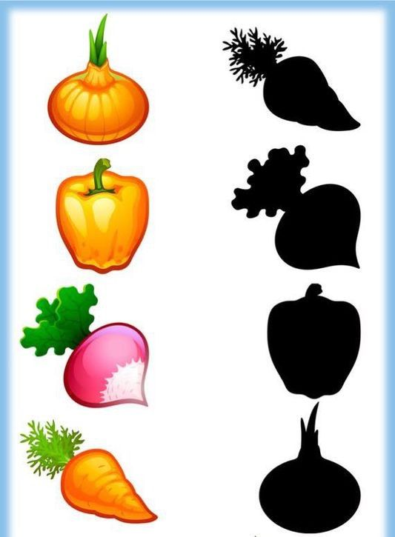
Czy rozpoznasz warzywa i owoce po ich cieniach? Połącz obrazki w pasujące pary.
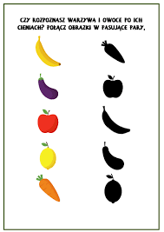
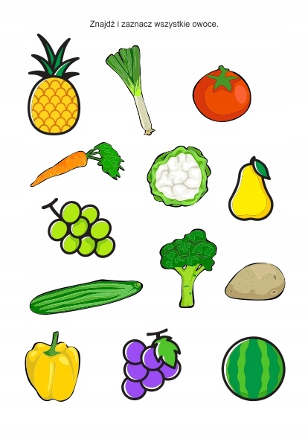
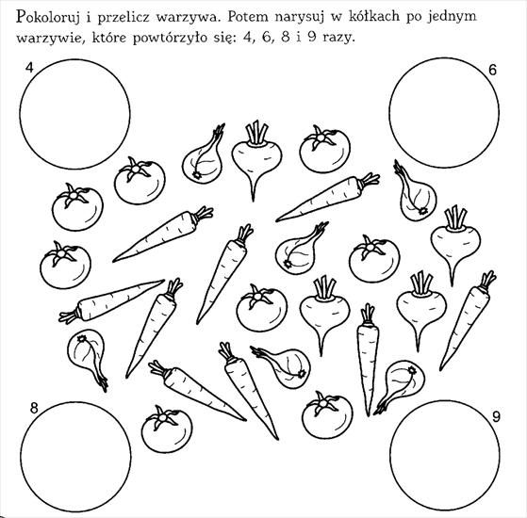
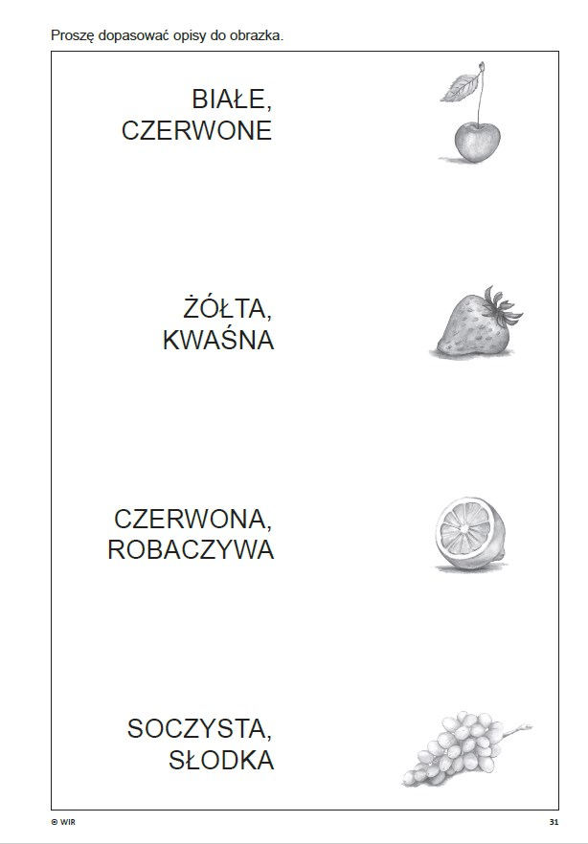
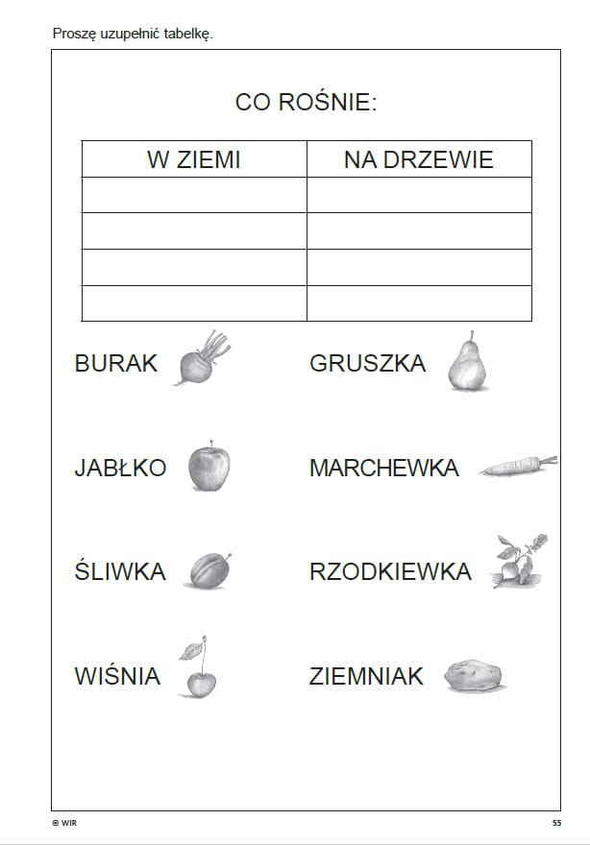

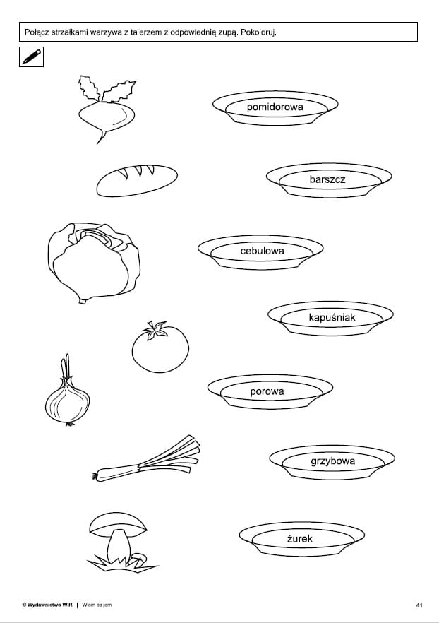

Nazwij warzywa na obrazkach. Spróbuj samodzielnie lub z osobą dorosłą nazwać zupy, które otrzymujemy z tych warzyw. Ozdób garnek, rysując kredkami po szarych liniach.

W jaki sposób rozpoznałbyś warzywa przedstawione na zdjęciach, gdybyś ich nie widział i nie mógł ich dotknąć?
W ramach zajęć kulinarnych zachęcam, abyście pomogli mamie przygotować pyszną, wiosenną zupę na obiad
Gospodarstwo domowe p. M. Szot

Temat: Dbanie o obuwie. Pranie obuwia sportowego.
- Zapoznaj się z informacją.
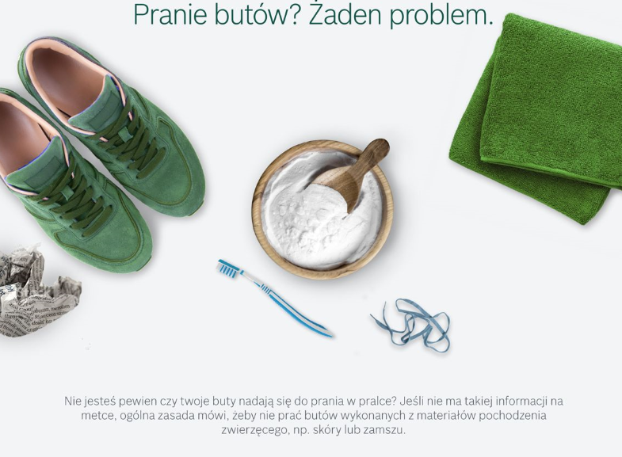
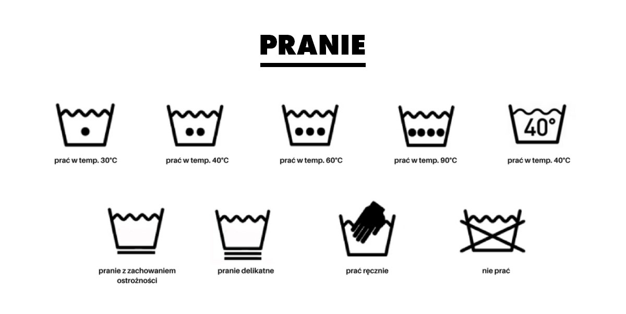

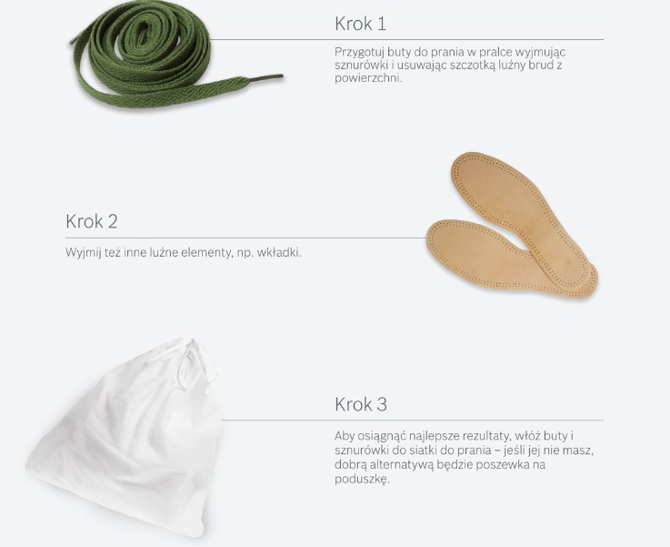
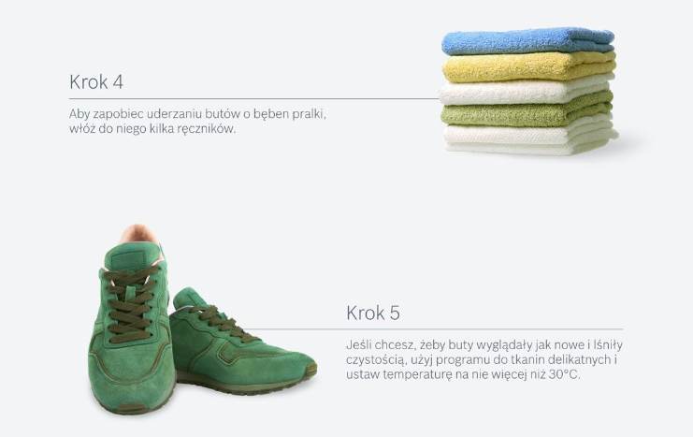
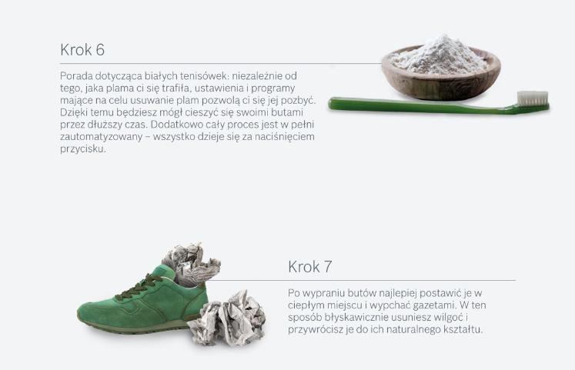
- Wykonaj zadanie.
Z pomocą rodzica wypierz w pralce Twoje brudne buty sportowe. Jeżeli wykonujesz tą czynność pierwszy raz, najlepiej wybrać, do nauki, starą parę butów.

Zorganizuj swój tydzień!
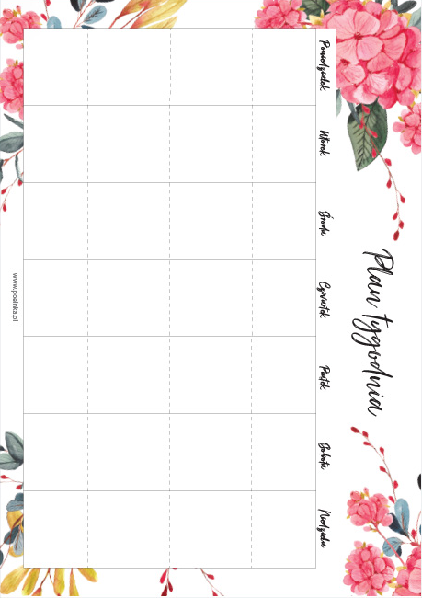
Zaplanuj co będziesz robił w ciągu tego tygodnia. Do każdego dnia wpisz lub namaluj co najmniej dwie czynności, które zrobisz poszczególnego dnia. Trzymaj się postanowień i rozpisanego planu.

Witam
Zajęcia rozwijające komunikowanie się/ 11 maja 2020/ p. W. Zajdel
Rozmowa telefoniczna
- Przeczytaj lub poproś o przeczytanie przykładu rozmowy telefonicznej Oli i Adama:
OLA: CZEŚĆ, ADAM. DOSTAŁAM PSA.
ADAM: TO SUPER!
OLA: ZGADNIJ JEST MAŁY, MA DŁUGĄ SIERŚĆ I PUSZYSTY OGON.
ADAM: CZY TO YORK? ( CZYTAJ JORK)
OLA: ZGADŁEŚ.
ADAM: A JAK SIĘ WABI?
OLA: TOLA.JEST BARDZO ZABAWNA. CHCESZ ZOBACZYĆ MOJEGO PSA?
ADAM: TAK. MOŻE PÓJDZIEMY RAZEM NA SPACER?

- Podkreśl charakterystyczne dla rozmowy określenia.
Jakich określeń w tej rozmowie brakuje. Zapisz je.

- Jak wyglądałaby twoja rozmowa telefoniczna . Przeprowadź ją z mamą, rodzeństwem .
Użyj zwrotów:
- DZIEŃ DOBRY- CZEŚĆ - MÓWI - CZY MOGĘ ROZMAWIAĆ - DO WIDZENIA –
- DO ZOBACZENIA.
- Wyszukaj w Internecie rasę York. Czy jego wygląd odpowiada opisowi Oli.
Wskaż właściwy fragment .
- Jakie uczucia towarzyszą osobom mówiącym zdania:

- CHCIAŁBYM MIEĆ PSA
- MAM PSA
- MÓJ PIES JEST SUPER
- ZAGINĄŁ PIES
- ODNALAZŁEM MOJEGO PSA

Przepisz zdania. Przy każdym zdaniu zaznacz emocje/ rysunkiem.
Powodzenia

Muzyka:
Temat: Muzykoterapia i relaks przy muzyce.
Skopiuj w okno przeglądarki temat z e-podręcznika i zapoznaj się z materiałem. Z pomocą rodzica rozwiąż zadania ze strony.
https://epodreczniki.pl/a/apteczka-muzyczna/DM4BQ7ln9?fbclid=IwAR3DrkZvAP4cWtiZy6jyEtHx3h6w4wzaq8ERa9dCi-2RwaFAytGZcxi-7b0
Pokoloruj rysunek:

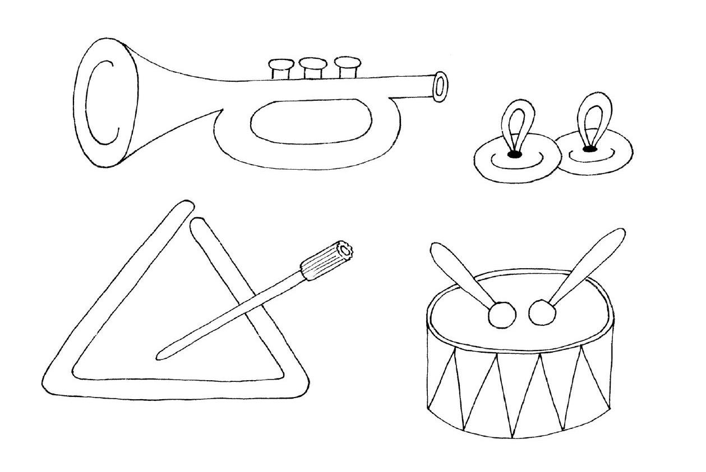
POZDRAWIAMY!

